嘉義縣太保市南新國民小學
110學年度雙語國家政策－口說英語展能樂學計畫
子計畫2-1：國民中小學英語日活動成果報告表
活動名稱 | 全校性英語活動 |  | 辦理日期 | 110.9-110.12
辦理地點 | 校內 |  | 參加人數 | 900
成果摘要-活動內容介紹及特色說明 | - 全校師生於授課日中午12點線上收聽ICRT並於期末繳交成果資料。  - 高年級辦理英語單字王及英語說故事競賽。  - 中年級進行英語繪本導讀。  - 校內樓梯步道貼有英語俗諺標示告牌，讓英語融入生活情境中。
檢討或建議事項 | 無。
照片說明
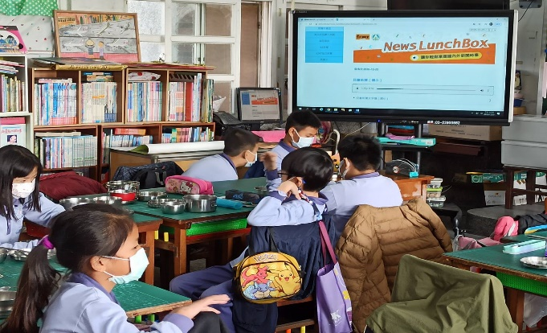 |  | 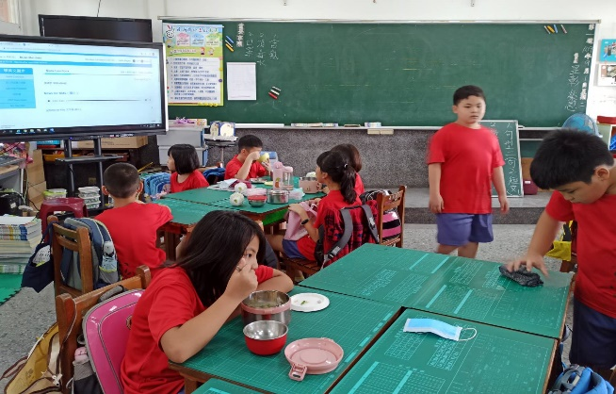
全校師生於授課日中午12點線上收聽ICRT |  | 全校師生於授課日中午12點線上收聽ICRT
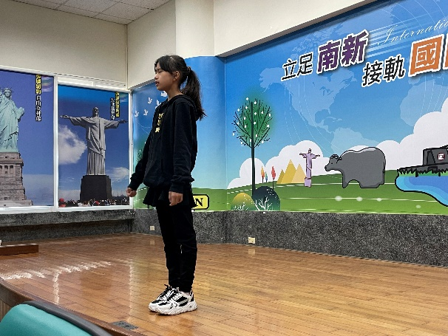 |  | 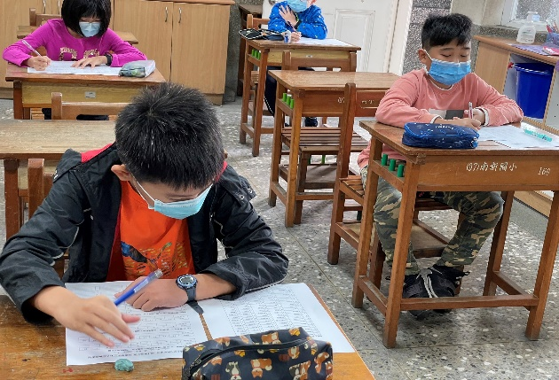
校內英語說故事比賽 |  | 校內英語單字王競賽
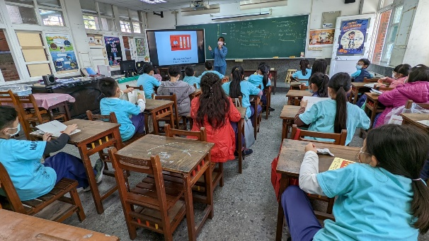 |  | 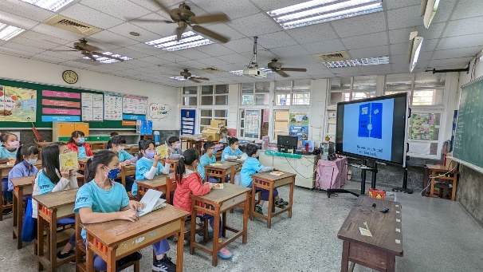
播放影音供學生加深本繪本的概念 |  | 再次播放影音並同步說明繪本表達的意思

